EUSKARA ERRONKAK
RETOS DE EUSKERA

HAUR HEZKUNTZA – EDUCACIÓN PRIMARIA

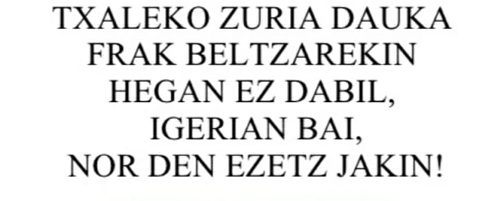

LEHEN HEZKUNTZA 1-2 EDUCACIÓN PRIMARIA
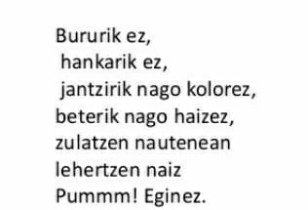

LEHEN HEZKUNTZA 3-4. EDUCACIÓN PRIMARIA 3-4

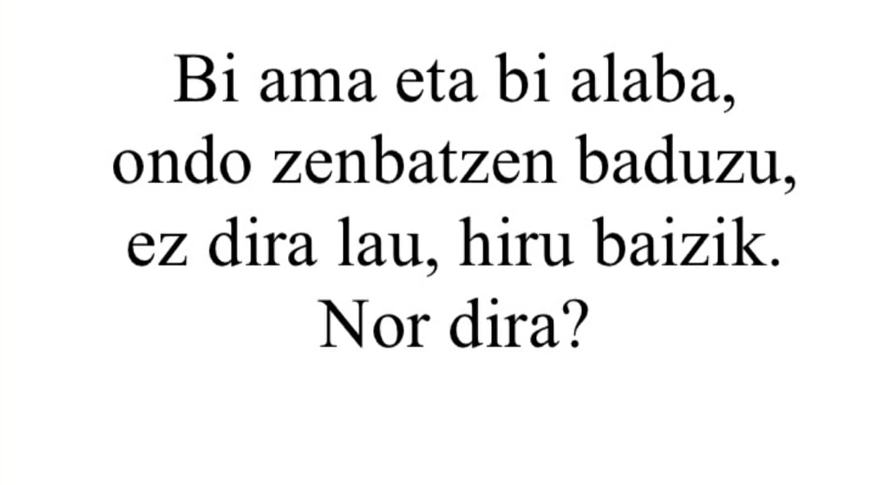

LEHEN HEZKUNTZA 5-6 EDUCACIÓN PRIMARIA 5-6
